Judul artikel spesifik, efektif, jelas dan tidak lebih dari 15 kata. (Font Times New Roman 14pt, Bold, Center, Spasi 1). Hindari pencantuman lokasi penelitian, nama peraturan, dan singkatan
Marlina¹, Erianti², Saifulah³ (10 pt)
¹ Program Studi Manajemen Pendidikan Islam, Fakultas Tarbiyah, Institut Agama Islam Negeri Takengon, Aceh, Indonesia
²Program Studi Teknologi Pendidikan, Fakultas Keguruan dan Ilmu Pendidikan, Universitas Baturaja, Sumatera Selatan , Indonesia
³ Program Studi Pendidikan Agama Islam, Fakultas Tarbiyah, Institut Agama Islam Negeri Takengon, Aceh, Indonesia (8pt)

Info Artikel |  | ABSTRAK (10 PT)
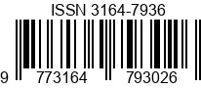  Riwayat Artikel:  Diterima dd mm, yyyy  Diperbaharui dd mm, yyyy  Disetujui dd mm, yyyy |  | A good abstract helps readers understand the content of the document, its relevance, and the decision to read it in full. The abstract should be informative, easy to understand, and clearly include the problem, solution/approach, main findings, and conclusion, with a length of 100–200 words. Avoid quotes/references (mention the author and year only if really necessary), use standard terms, and explain non-standard abbreviations the first time they appear. Include 5–7 new keywords outside the words in the title for indexing purposes.  Abstrak yang baik membantu pembaca memahami isi dokumen, relevansi, dan keputusannya untuk membaca secara utuh. Abstrak harus informatif, mudah dipahami, memuat masalah, solusi/pendekatan, temuan utama, dan kesimpulan secara jelas dengan panjang 100–200 kata. Hindari kutipan/referensi (sebutkan nama penulis dan tahun hanya jika sangat penting), gunakan istilah standar, serta jelaskan singkatan tidak standar saat pertama kali ditulis. Sertakan 5–7 kata kunci baru di luar kata dalam judul untuk keperluan pengindeksan.
Katakunci:
Kata kunci pertama
Kata kunci kedua
Kata kunci ketiga
Kata kunci keempat
Kata kunci kelima

   | This is an open access article under the CC BY-SA 40 License
Kontak Penulis:
Marlina
Program Studi Manajemen Pendidikan Islam, Fakultas Tarbiyah, Institut Agama Islam Negeri Takengon, Aceh, Indonesia
Email: marlinasabil@gmail.com

- PENDAHULUAN (10 PT)
Format teks utama terdiri dari kolom datar kiri-kanan di kertas A4 (quarto). Margin teks dari kiri dan atas adalah 2,5 cm, kanan dan bawah 2 cm. Naskah ditulis di Microsoft Word, spasi tunggal, Times New Roman 10 PT, dan maksimal 12 halaman untuk artikel penelitian asli, atau maksimal 16 halaman untuk artikel tinjauan/survei, yang bisa diunduh di situs web: https://journal.eladrin/index.php/ijcies.
Judul artikel sebaiknya menggunakan kata sesedikit mungkin yang secara akurat menggambarkan isi makalah. Judul harus singkat dan informatif, serta tidak lebih dari sekitar 12 kata. Jangan gunakan akronim atau singkatan dalam judul dan jangan sebutkan metode yang digunakan, kecuali makalah Anda membahas pengembangan metode baru. Judul sering digunakan dalam sistem pencarian informasi. Hindari menulis rumus panjang dengan subskrip di judul. Hilangkan semua kata yang tidak perlu seperti "Studi tentang ...", "Investigasi tentang ...", "Implementasi dari ...", "Pengamatan tentang ...", "Efek dari ...", "Analisis tentang ...", "Desain dari ...", dan sebagainya. sangat perlu, singkatan tersebut harus didefinisikan saat pertama kali disebut dalam abstrak. Segera setelah abstrak, berikan maksimal 7 kata kunci, gunakan ejaan Amerika, dan hindari istilah umum, jamak, dan konsep ganda (misalnya hindari 'dan', 'dari'). Gunakan singkatan secukupnya: hanya singkatan yang sudah mapan di bidangnya yang dapat digunakan. Kata kunci ini akan dipakai untuk tujuan pengindeksan.
Layanan pengindeksan dan abstraksi bergantung pada keakuratan judul, mengambil dari kata kunci yang berguna untuk penelusuran silang dan pencarian komputer. Makalah dengan judul yang tidak tepat mungkin tidak akan pernah sampai ke audiens yang dituju, jadi bersikaplah spesifik.
Bagian Pendahuluan sebaiknya memberikan: i) latar belakang yang jelas, ii) pernyataan masalah yang jelas, iii) literatur yang relevan tentang topik, iv) pendekatan atau solusi yang diusulkan, dan v) nilai baru dari penelitian yang merupakan inovasi (dalam 3-6 paragraf). Ini sebaiknya dapat dipahami oleh rekan-rekan dari berbagai disiplin ilmu. Organisasi dan sitasi pustaka dilakukan sesuai gaya Institute of Electrical and Electronics Engineers (IEEE) dengan tanda [1], [2], dan seterusnya. Istilah dalam bahasa asing ditulis miring (italic). Teks harus dibagi menjadi beberapa bagian, masing-masing dengan judul terpisah dan diberi nomor secara berurutan [3]. Judul bagian atau subbagian harus diketik di baris terpisah, misalnya, 1. PENDAHULUAN. Artikel lengkap biasanya mengikuti struktur standar: 1. Pendahuluan, 2. Dasar Teoretis yang Komprehensif dan/atau Metode/Algoritma yang Diusulkan (opsional), 3. Metode, 4. Hasil dan Diskusi, dan 5. Kesimpulan. Strukturnya dikenal luas sebagai gaya IMRaD.
Tinjauan pustaka yang telah dilakukan penulis digunakan di bagian "PENDAHULUAN" untuk menjelaskan perbedaan naskah dengan makalah lain, bahwa ini inovatif, digunakan di bagian "METODE" untuk menjelaskan langkah-langkah penelitian dan digunakan di bagian "HASIL DAN PEMBAHASAN" untuk mendukung analisis hasil [2]. Jika naskah tersebut benar-benar memiliki orisinalitas tinggi, yang mengusulkan metode atau algoritma baru, bagian tambahan setelah bagian "PENDAHULUAN" dan sebelum bagian "METODE" dapat ditambahkan untuk menjelaskan secara singkat teori dan/atau metode/algoritma yang diusulkan [4]..

- METODE (10 PT)
Menjelaskan penelitian secara kronologis, termasuk desain penelitian, prosedur penelitian (dalam bentuk algoritma, pseudocode, atau lainnya), cara pengujian, dan akuisisi data [5]–[7]. Deskripsi jalannya penelitian sebaiknya didukung referensi, sehingga penjelasan bisa diterima secara ilmiah [3], [4]. Gambar 1-2 dan Tabel 1 ditampilkan di tengah, seperti yang terlihat di bawah dan dikutip dalam naskah [5], [8]–[13]. Gambar 2(a) menunjukkan kemampuan representasi matematis siswa dan Gambar 2(b) kemampuan penalaran siswa.
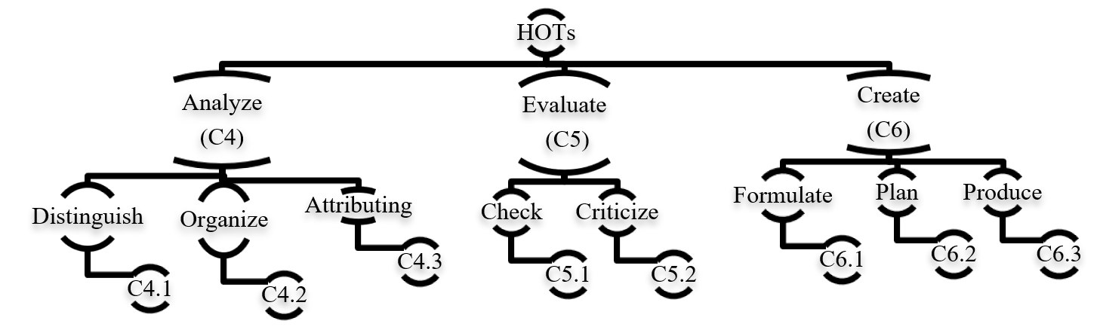
Gambar 1. Dimensi proses kognitif (10pt)
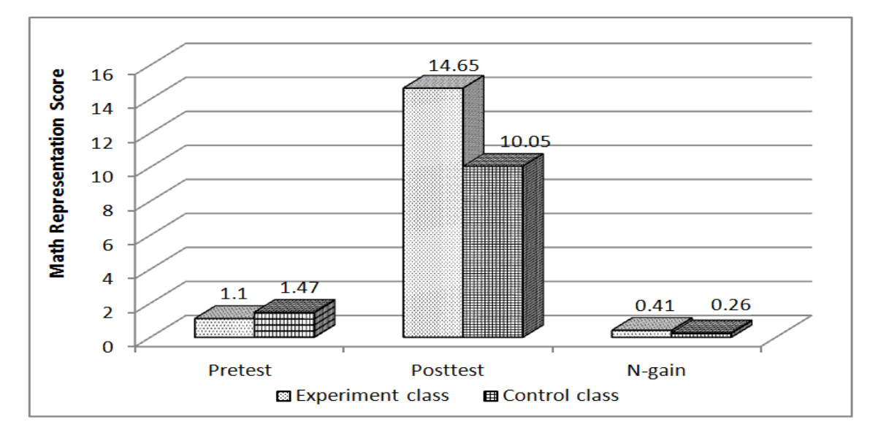 | 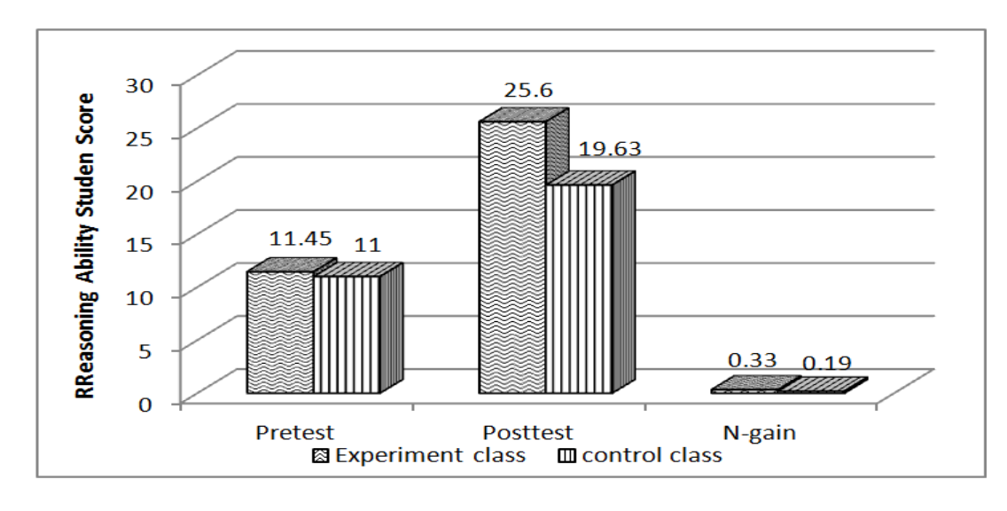
(a) | (b)
Gambar 2. Pretest, posttest, dan N-gain untuk (a) kemampuan representasi matematika siswa dan
(b) kemampuan penalaran students (10pt)

Tabel 1. Keandalan konsistensi internal tes biologi (11pt)
No | Indikator | Nilai
1 | Number of Item | 60
2 | Kuder Richardson (KR-20) | 0.620
3 | Cronbach's Alpha Based on Standardized Items | 0.617
4 | Mean Item Difficulty | 0.56
5 | Mean Item Difficulty | 0.4

- HASIL DAN DISKUSI (10 PT)
Di bagian ini, dijelaskan hasil penelitian dan sekaligus diberikan diskusi yang komprehensif. Hasil bisa disajikan dalam bentuk gambar, grafik, tabel, dan lain-lain yang membuat pembaca mudah memahami. Diskusi bisa dibuat dalam beberapa sub-bagian..
3.1. Sub bagian 1
Persamaan harus ditempatkan di tengah garis dan diberi nomor persamaan secara berurutan di dalam tanda kurung yang diratakan ke margin kanan, seperti pada (1). Penggunaan Microsoft Equation Editor atau MathType lebih disukai.

$E_{v}-E=\frac{h}{2.m} (k_{x}^{2}+k_{y}^{2}$) (1)
Semua simbol yang telah digunakan dalam persamaan sebaiknya didefinisikan dalam teks berikut.

3.2. Sub bagian 2
Sebaiknya kutipan dari karya orang lain dilakukan dengan tepat untuk menghindari plagiarisme. Saat merujuk pada item referensi, gunakan nomor referensi seperti [16] atau [17] untuk beberapa referensi. Penggunaan ”Ref [18]...” sebaiknya dipakai untuk kutipan referensi di awal kalimat. Untuk referensi dengan 3 penulis atau lebih, tulis hanya penulis pertama diikuti dengan et al. (misalnya di [19]). Contoh item referensi dari berbagai kategori ditunjukkan di bagian Referensi. Setiap item di bagian referensi sebaiknya diketik dengan ukuran font 8 pt [20]–[25].

3.2.1. Subsub bagian 1
yy
3.2.2. Subsub bagian 2
zz

- KESIMPULAN (10 PT)
Buatlah pernyataan bahwa apa yang diharapkan, seperti yang disebutkan di bagian "PENDAHULUAN", pada akhirnya bisa menghasilkan bagian "HASIL DAN DISKUSI", sehingga ada kesesuaian. Selain itu, juga bisa ditambahkan prospek pengembangan hasil penelitian dan prospek aplikasi dari studi lebih lanjut ke tahap berikutnya (berdasarkan hasil dan diskusi).

UCAPAN TERIMAKASIH (10 PT)
Penulis berterima kasih kepada... Seperti, ucapan terima kasih kepada sponsor dan dukungan finansial.

REFERENSI (10 PT)
Semua referensi harus mengacu pada sumber yang paling relevan dan terbaru, dengan jumlah minimum 25 entri untuk makalah penelitian asli dan 50 entri untuk makalah tinjauan/survei. Referensi ditulis dengan gaya IEEE. Panduan yang lebih lengkap dapat diakses di (http://ipmuonline.com/guide/refstyle.pdf). Penggunaan alat seperti EndNote, Mendeley, atau Zotero untuk manajemen dan format referensi dianjurkan, dan pilih gaya IEEE. Harap gunakan format yang konsisten untuk referensi—lihat contoh (8 pt):

Lihat Contoh:
REFERENSI
[1] P. Delgadoa, C. Vargasb, R. Ackermanc, and L. Salmerón, “Don’t throw away your printed books: A meta-analysis on the effects of reading media on reading comprehension,” Educ. Res. Rev., vol. 25, pp. 23–38, 2018, doi: 10.1016/j.edurev.2018.09.003.
[2] F. Reichert, D. Lange, and L. Chow, “Educational beliefs matter for classroom instruction: A comparative analysis of teachers’ beliefs about the aims of civic education,” Teach. Teach. Educ., vol. 98, pp. 1–13, 2020, doi: 10.1016/j.tate.2020.103248.
[3] J. Roick and T. Ringeisen, “Students’ math performance in higher education: examining the role of self-regulated learning and self-efficacy,” Learn. Individ. Differ., vol. 65, pp. 148–158, 2018.
[4] G. Ocak and A. Yamaç, “Examination of the relationships between fifth graders’ self-regulated learning strategies, motivational beliefs, attitudes, and achievement,” Educ. Sci. Theory Pract., vol. 13, no. 1, pp. 380–387, 2013.
[5] S. Li and J. Zheng, “The relationship between self-efficacy and self-regulated learning in one-to-one computing environment: The mediated role of task values,” Asia-Pacific Educ. Res., vol. 27, no. 6, pp. 455–463, 2018, doi: 10.1007/s40299-018-0405-2.
[6] B. J. Zimmerman and A. R. Moylan, “Self-regulation: where metacognition and motivation intersect,” in D. J. Hacker, J. Dunlosky, and A. C. Graesser, Eds., Handbook of Metacognition in Education, 2009, pp. 299–315.
[7] P. R. Pintrich, D. A. F. Smith, T. Duncan, and W. Mckeachie, A manual for the use of the motivated strategies for learning questionnaire (MSLQ). Ann Arbor, Michigan, 1991.
[8] M. Pressley and C. B. McCormick, Advanced educational psychology for educators, researchers, and policymakers. New York, USA: HarperCollins College Publishers, 1995.
[9] A. Bandura, Prentice-Hall series in social learning theory. Social foundations of thought and action: A social cognitive theory. Prentice-Hall, Inc., 1985.
[10] A. L. Dent and A. C. Koenka, “The relation between self-regulated learning and academic achievement across childhood and adolescence: a meta-analysis,” Educ. Psychol. Rev., vol. 28, no. 3, pp. 425–474, 2015, doi: 10.1007/s10648-015-9320-8.
[11] T. J. Cleary and A. Kitsantas, “Motivation and self-regulated learning influences on middle school mathematics achievement,” School Psych. Rev., vol. 46, no. 1, pp. 88–107, 2017.
[12] P. R. Pintrich, “ChaPTer 14 - The Role of Goal Orientation in Self-Regulated Learning,” in in M. Boekaerts, P. Pintrich, M. Zeidner, Eds., Handbook of Self-Regulation, San Diego, California: Academic Press, 2000, pp. 451–502.
[13] H. Vonkova and J. Hrabak, “The (in) comparability of ICT knowledge and skill self-assessments among upper secondary school students: The use of the anchoring vignette method,” Comput. Educ., vol. 85, pp. 191–202, 2015, doi: 10.1016/j.compedu.2015.03.003.
[14] F. Baier, A.-T. Decker, T. Voss, T. Kleickmann, U. Klusmann, and M. Kunter, “What makes a good teacher? The relative importance of mathematics teachers’ cognitive ability, personality, knowledge, beliefs, and motivation for instructional quality,” Br. J. Educ. Psychol., vol. 89, no. 4, pp. 767–786, 2019, doi: 10.1111/bjep.12256.
[15] A. M. Flanagan, D. C. Cormier, and O. Bulut, “Achievement may be rooted in teacher expectations: examining the differential influences of ethnicity, years of teaching, and classroom behaviour,” Soc. Psychol. Educ., vol. 23, pp. 1429–1448, 2020, doi: 10.1007/s11218-020-09590-y.
[16] F. M. van der Kleij, “Comparison of teacher and student percePTions of formative assessment feedback practices and association with individual student characteristics,” Teach. Teach. Educ., vol. 85, no. 1, pp. 175–189, 2019.
[17] R. G. Brockett and R. Hiemstra, Self-direction in adult learning: Perspectives on theory, research, and practice. London and New York: Routledge, 2020.
[18] R. Hiemstra and R. G. Brockett, “Reframing the Meaning of Self-Directed Learning: An Updated Modeltt,” in Adult Education Research Conference Proceedings, 2012, pp. 155–161.
[19] S. Geng, K. M. Y. Law, and B. Niu, “Investigating self-directed learning and technology readiness in blending learning environment,” Int. J. Educ. Technol. High. Educ., vol. 16, no. 17, pp. 1–22, 2019, doi: 10.1186/s41239-019-0147-0.
[20] J. R. Fraenkel, N. E. Wallen, and H. H. Hyun, How to design and evaluate research in education. New York, USA: McGraw-Hill, 2012.
[21] M. Honey and D. Marshall, “The impact of on-line muti-choice questions on undergraduate student nurses’ learning,” in Proceedings of the 20th Annual Conference of the Australasian Society for Computers in Learning in Tertiary Education (ASCILITE), 2003, pp. 236–243.
[22] R. A. Krueger and M. A. Casey, Focus groups: A practical guide for applied research. London: Sage Publications, Inc., 2015.
[23] J. W. Creswell and V. L. P. Clark, “Choosing a mixed methods design,” in Designing and Conducting Mixed Methods Research, California: Sage Publications, Inc., 2011, pp. 53–106.
[24] E. H. Mahvelati, “Learners’ percePTions and performance under peer versus teacher corrective feedback conditions,” Stud. Educ. Eval., vol. 70, 2021, doi: 10.1016/j.stueduc.2021.100995.
[25] K. Ismayilova and R. M.Klassen, “Research and teaching self-efficacy of university faculty: Relations with job satisfaction,” Int. J. Educ. Res., vol. 98, pp. 55–66, 2019, doi: 10.1016/j.ijer.2019.08.012.

